練習的所有題目：

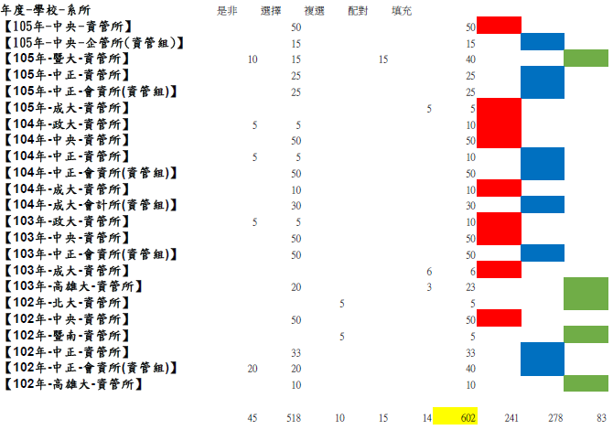

1. 台清交成政：

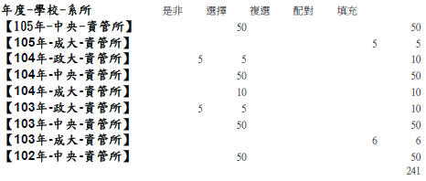

2. 中字輩以上：

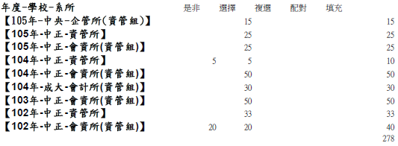

3. 國立以上：

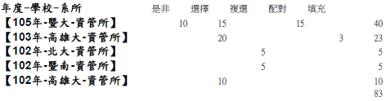

練習格式詳細說明：

(1) 練習學生姓名：(如果是選擇題分配連續考題，只需列出一次，非結構化請每題列出，可用小名)

練習學生姓名：陳小刀

(2) 題號、題目、中譯：

選擇題題號與選項題號格式：(請同學照此格式，依序整理)

1.

A.

B.

C.

D.

E.

中譯：

2.

A.

B.

C.

D.

E.

中譯：

3.

A.

B.

C.

D.

E.

中譯：

(3) 學生練習解答：

解答：A或B或C或D或E

(4) 參考資料來源：

參考資料來源：

第一部份：選擇題